**MOKYKLOS PEDAGOGŲ KOMANDINIO DARBO ĮSIVERTINIMAS**

2022 metais dviem etapais buvo atliktas lopšelio-darželio pedagogų komandinio darbo įsivertinimas:

* ***sausio mėn.*** Siekiant išsiaiškinti pedagogų komandinių vaidmenų tikslinga pasiskirstymą**,** atlikta pedagogų apklausa. Apklausoje dalyvavo – 6 pedagogai.

,,UNLOCK Personality Asmenybės Profilis“ anketos pateiktos el. paštu.

**Lopšelio-darželio pedagogų anketos rezultatai** *(1 lentelė)*

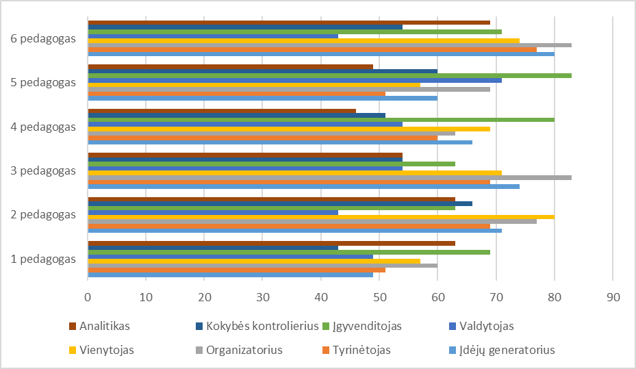

* ***gegužė mėn.*** norėdami įvertinti vadovavimo mokyklai kompetenciją, buvo vykdoma pedagogų apklausa. Apklausoje dalyvavo 5 auklėtojos.

***Klausimynas:*** *Įvertinkite balais (nuo 1 iki 10 )*

1. Mano darbas padeda man siekti ilgalaikių tikslų.

2. Mano darbas man atrodo prasmingas.

3. Atlikdamas darbą aš jaučiuosi užsidegęs.

4. Aš galiu darbe daryti įtaką kitiems žmonėms.

5. Aš galiu daryti įtaką darbe priimamiems sprendimams.

6. Aš galiu savarankiškai priimti sprendimus darbe.

7. Aš esu kompetentingas tinkamai atlikti savo darbą.

8. Nepaisant kliūčių, aš sugebu pasiekti reikiamų rezultatų.

9. Manau, kad kiti žmonės darbe pasitiki mano kompetencijomis

*2 Lentelė*

Apklausos metų paaiškėjo, kad pedagogai geba dirbti komandoje, patenkinti vadovavimo kompetenciją Mokykloje.

**Išvados ir rekomendacijos**

* Siekiant aukštesnės ugdymo kokybės ir pedagogų bendradarbiavimo, svarbu atsižvelgti į pedagogų stipriąsias savybes, gebėjimus *(žr. 1 lentelę)*
* Tobulinant ikimokyklinio ugdymo ir mokyklos veiklos kokybę, pedagogus skatinti imtis iniciatyvos priimant svarbius sprendimus, sudaryti palankesnes sąlygas sklandžiam pedagogų ir mokyklos administracijos bendradarbiavimui. *(žr. 2 lentelę)*